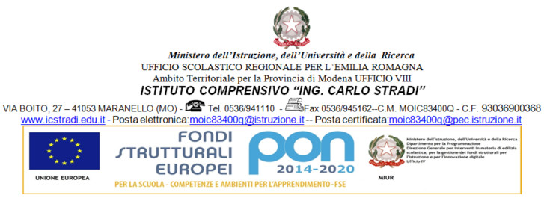
Gent.mo/a,
Dott.___________________

oggetto: Richiesta di Certificato di buona salute per la pratica di Attività Sportiva non agonistica (art. 3 D.M. 24/04/2013 comma 1.a)

Il/la sottoscritto/a Francesca Lippa nella sua qualità di legale rappresentante dell'IC "CARLO STRADI" di MARANELLO chiede che l'alunno/a
Alunno/a: ______________________________________________________________

Nato/a a: __________________________________________
Residente in: __________________________________________________________
Via: ______________________________________________________________________
venga sottoposto al controllo sanitario di cui al D.M. 24 aprile 2013 e successive modifiche per la pratica di attività sportive non agonistiche relative ai progetti sportivi inseriti nel POF d'Istituto, ai sensi del DCPM 28 novembre 2003. Il certificato di idoneità sportiva di tipo non agonistico deve essere rilasciato sul modello previsto dal DM 08/08/2014 all. 2 e ha validità un anno da quando è rilasciato.
Si precisa che il certificato IN ORIGINALE sarà acquisito agli atti dell'Istituzione Scolastica e non sarà riprodotto in alcuna forma nè utilizzato per scopi diversi da quello scolastico.
MARANELLO,

IL DIRIGENTE SCOLASTICO
Francesca Lippa
Firma autografa sostituita a mezzo stampa
ai sensi dell’art. 3 c. 2 del D.Lgs. n. 39/1993 e 47 del D.Lgs.82/2005

(riservato al medico curante/pediatra)
Il soggetto sulla base della visita da me effettuata, dei valori di pressione arteriosa rilevati, nonché dal referto del tracciato ECG eseguito in data ____________, non presenta controindicazioni in atto alla pratica di attività sportiva non agonistica.
Il presente certificato ha validità annuale dalla data del rilascio.
Luogo __________________________ data _____________
timbro e firma del medico certificatore

